ФОРМИРОВАНИЕ МЕТАЛЛИЧЕСКОЙ ФАЗЫ ПРИ БАРБОТАЖЕ ГАЗОМ-ВОССТАНОВИТЕЛЕМ МНОГОКОМПОНЕНТНОГО ОКСИДНОГО РАСПЛАВА
Сообщение 2. ПЛОТНОСТЬ И ПОВЕРХНОСТНЫЕ СВОЙСТВА
Вусихис А.С., Леонтьев Л.И., Ченцов В.П., Кудинов Д.З., Селиванов Е.Н.

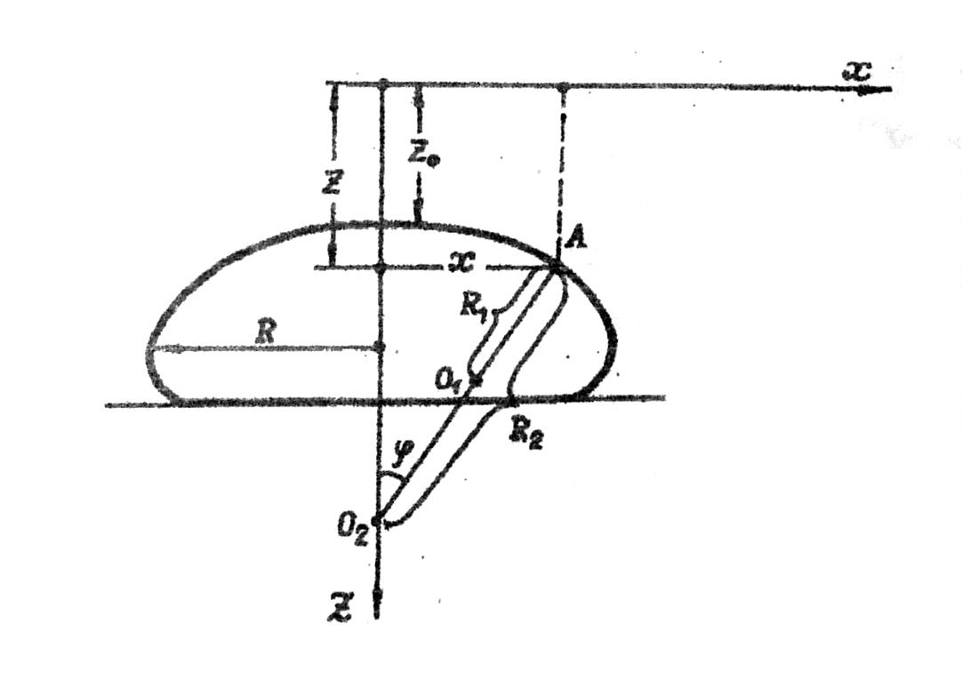
Рис. 1. Схема капли
Fig.1. Drop scheme

